Коммерческое предложение по
SEO-продвижению сайта в поисковых системах от компании Tuweb

Выведем Ваш сайт в ТОП 10 Яндекс и Google
( 2 недели бесплатно)

- Увеличение продаж
- Рост количества звонков/обращений
- Снижение стоимости привлечение клиента
- Увеличение доли рынка
- Гарантия результата

О нас в цифрах:

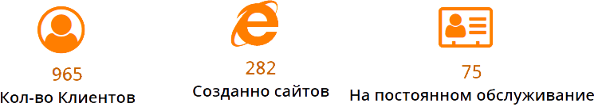

Почему клиенты выбирают именно нас:

- Самые доступные цены на рынке услуг.
- Гарантия на работу. Сделаем все по договору.
- Огромный опыт работы с 2008 года.
- Всегда на связи с 10:00 до 22:00.
- Всегда производим контроль качества.
- По необходимости обучим Вас и Ваш персонал.

Стоимость услуг:

Регион продвижения | Стоимость
Москва и Московская область | От 25 000 руб.
Санкт-Петербург и Ленинградская область | 25 000 руб.
Другие регионы | 12 000 руб.

Что входит в продвижение сайта у нас:

- Семантическое ядро с разбивкой на группы запросов (от 100 ключевых слов). Внутренняя и техническая оптимизация сайта.
- Контент.
- Наращивание ссылочной массы.
- Настройка аналитики (целей в Метрике и Google Analytics).
- Установка системы отслеживания звонков (call-tracking).
- Работа над юзабилити сайта.
- Съем позиций в поисковых системах.
- Анализ конкурентов.

Этапы и планируемые результаты работ:

Срок | Этап
2 недели | Сайт начинает всплывать на 100-200 позициях
Конец 1-го месяца | 10-20% ключевых запросов в ТОП 10, по остальным сайт появляется на 4-6 странице
Конец 2-го месяца | 30-40% ключевых запросов периодически находятся в ТОП 10
3 месяц | Закрепление позиций и увеличение ключевых слов в ТОП 10 до 50-60%
4 месяц | Закрепление позиций и увеличение ключевых слов в ТОП 10 до 70-100%
5-6 месяц | Помимо основного списка слов сайт начинает попадать на первые страницы и по дополнительным словосочетаниям с общей составной частью запроса из основного списка.
Дальнейшие работы по оптимизации | Вывод и твердое закрепление по 100% ключевым запросам. Всплытие и закрепление по около тематическим запросам.

Система отчетности:

Отчет о динамике продвижения сайта в поисковых системах предоставляется еженедельно. В отдельных случаях по желанию клиента также могут высылаться и промежуточные отчеты.

Для начала работ необходимо:

- Утверждение поисковых запросов.
- Карточка клиента (реквизиты).
- Подписание договора.
- Оплата работ.

Если Вас заинтересовало наше предложение или остались вопросы, свяжитесь с нашим специалистом.

Телефон: 8(902)841-97-55
Интернет сайт: https://tuweb.ru
E-mail: info@tuweb.ru

